ЗАЯВКА НА ЯЧЕИСТЫЕ СТЕЛЛАЖИ Дата: __________
Покупатель: ___________________________________________________________________________
Тел/факс:______________________________E-mail: _________________________________________
Контактное лицо (ф.и.о.)_________________________________________________________________

На основе заданных габаритов ячейки будет предложен оптимальный по размерам и количеству ячеек стеллаж. Способ установки (монтажа): односторонние или двухсторонние стеллажи.

Требуемые габариты стеллажа (линейки секций), максимальные внешние размеры, (пределы изменения габаритов):
- Общая длина стеллажа, мм:
- Высота стеллажа, мм:

Желаемый габарит ячейки:
- Ширина ячейки (внутренняя) (А), мм:
- Высота ячейки (В), мм:
- Глубина ячейки, мм:

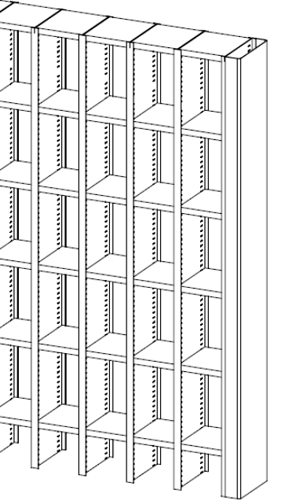
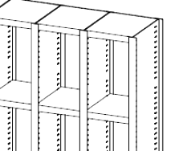
1
А

А₁
2
В

3

Рис. 2
А – ширина полки (внутренняя ширина ячейки)
А₁ - рабочий просвет ячейки по ширине (без учета потерь из-за наличия вертикальных отгибов ребер жесткости на стойке). Потери – по 20 мм с каждой стороны.
А₁ = А – 40 мм.
В - рабочий просвет по высоте (без учета потерь из-за ребра полки – высота ребра полки 30 мм).

Рис. 1
- Полка.* Устанавливается на быстросъемный клип. Высота ребра полки - 30 мм.
- Стойка сплошная. Шаг перфорации (смены расстояния между полками) 25 мм или 12,5 мм (12,5 мм на стойке глубиной 300 мм).
- Лицевая стенка (дополнительная опция).
* Каждая ячейка (полка) может быть укомплектована пластиковым карманом для ярлыка с идентификационными данными.

- Характеристика полов (бетон, плитка, паркет и др.); наличие неровностей, наклона:
- Общая информация, пожелания:

За консультациями обращайтесь в наш офис
ООО «Фирма «Сатурн» г. Пермь, ул. Советская, 94,
тел (342) 206-16-16 8-800-350-46-77 E-mail: stel@saturngk.ru www.saturngk.ru

